模板的下面几点还得优化一下  
2.3.4.5.7(单位、法定代表人左对齐).8.9.10.12  
其中7.9.10.12的右下角的日期对齐格式按word里面修改。  
2.3.4.5.7.8.9.10.12  
2、3、4、5、7(单位、法定代表人左对齐)、8、9、10、12  
其中7、9、10、12的右下角的日期对齐格式按word里面修改。

8、9广州不动产登记申请表  解押和抵押单证一样要修哦

房抵贷抵押解押单证生成的问题如下：

1.       最高额抵押借款合同、抵押人2的身份证显示不全。提交三个权利人后，只显示两个权利人的信息。请修改。（详见房产抵押编号： FCDY000023）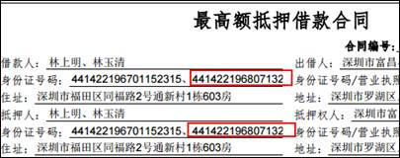

2.       最高额抵押借款合同借款利率处按照提交人实际提交的利率显示。不要默认显示那么多0。如1.1%则显示1.1%。1.254668946%则显示1.254668946%。（已经修改）IMG_257

3.       最高额抵押借款合同地址和房产证号显示不全。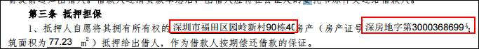

4.       最高额抵押借款合同的第九条麻烦显示黑色的。

5.       （深圳抵押）委托书内受托人签名的区域右移一些。月日前的空格增加一些。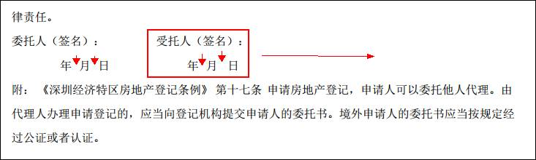

6.       （深圳抵押）授权书的文件顶部就叫“授权书”。“授权委托证明书”是广州的版本。请修改。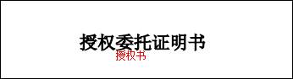

7.       （广州抵押）授权委托证明书右下角缺法定代表人签字盖章位置。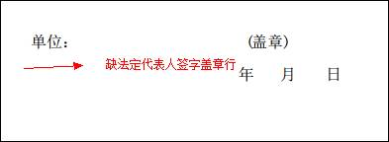正确版本：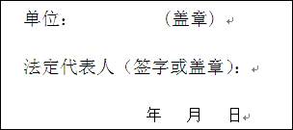

8.       （广州抵押）广州市不动产登记申请表权利人富昌的显示不美观~挤在上面了。 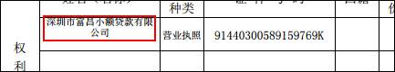

9.       广州市不动产登记申请表证件种类显示不全。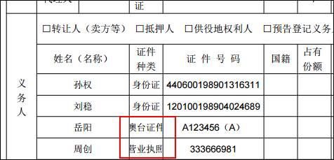

10.   （广州解押）涂销证明和结清证明的右下角年月日空格大一点。方便业务员填写日期。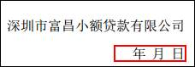

11.   （广州解押）圈起来的地方叫委托书和授权委托证明书。烦请修改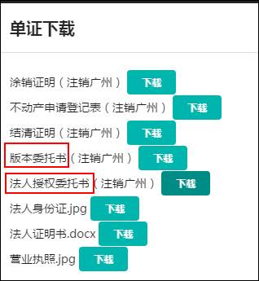授权委托证明书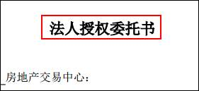

12.   （广州解押）授权委托证明书右下角缺法定代表人签字盖章位置。同第7点。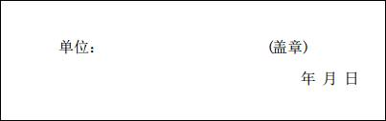

13.   每个查看单证处新建一个打包下载的摁钮。谢谢！